　 調査目的

本調査は、昭和35年から5年ごとに実施される国勢調査の結果をもとに、高知県内の全集落の人口や世帯数の動向を把握することにより、県内集落の現状や課題を明らかにし、中山間地域対策をはじめ、様々な施策づくりの基礎資料にしていくことを目的とする。

　 調査方法および項目

平成27年国勢調査結果および平成23年度に高知県が実施した「高知県の集落」調査時の集計データをもとに、高知県の集落データ表を作成した。集計にあたっては、平成27年時点の市町村の単位を基本として整理するとともに、過疎地域、中山間地域（過疎地域を含む；図表2）においても、平成27年時点での指定地域を基準として整理した。なお、調査時点は国勢調査が実施された平成27年10月1日とし、本資料における各データ出所は全て国勢調査（人口動態のみ高知県統計課資料）によるものである。

本調査の項目は図表1に示すとおりである。

■図表1　調査項目

|  |  |  |  |
| --- | --- | --- | --- |
| 項目 | | | 対象 |
| ◇県、市町村の状況 | 1　県人口等の状況 | （1）県人口の推移（昭和35年～平成27年）  （2）県世帯数の推移（昭和35年～平成27年）  （3）人口動態の推移（昭和36年～平成27年） | ・高知県（全域）  ・過疎地域（県全域）  ・中山間地域（県全域） |
|  | 2　市町村別人口等の状況 | （1）市町村別人口の推移（昭和35年～平成27年）  （2）市町村別人口の増減率（平成17年～27年）  （3）高齢化の状況（昭和35年～平成27年） | ・県内34市町村 |
| ◇集落の状況 | 1　集落数の推移  2　世帯数別にみた集落の状況  3　人口増減率別にみた集落の状況  4　世帯数増減率別にみた集落の状況  5　高齢化からみた集落の状況 | | ・県内34市町村  （市町村別集落数；旧市町村単位） |

※集落の状況については、旧高知市を除く。また、本資料は上記より主要項目を抜粋した。

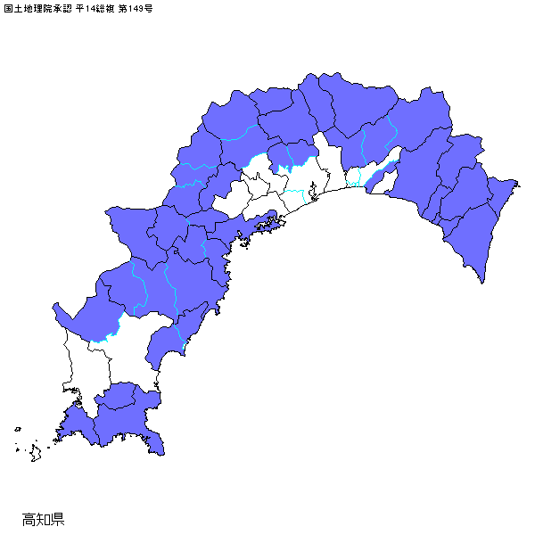

過疎地域自立促進特別措置法に該当する地域

過疎地域

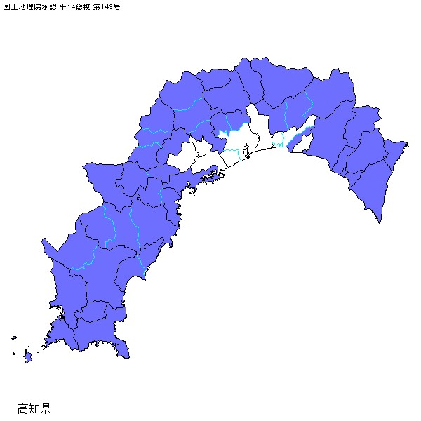

地域振興に関する5つの法律に該当する地域

中山間地域

図1　過疎地域および中山間地域の範囲



過疎地域自立促進特別措置法に該当する地域

過疎地域



地域振興に関する5つの法律に該当する地域

中山間地域

■図表2　過疎地域および中山間地域の範囲

**Ⅰ　県・市町村の状況**

Ⅰ-1　県人口の状況

　 県人口の推移

◇平成27年の本県人口は、728,276人（昭和35年比△14.8％）である。

◇昭和60年には84万人に迫ったが、その後人口減少が続き、近年、減少傾向がさらに強まっている。

◇過疎地域および中山間地域では、昭和35年以降人口減少が続いている。

■図表3　県人口の推移



■図表4　過疎地域（左）および中山間地域（右）人口の推移と昭和35年比較の推移



　 県世帯数の推移

◇世帯数は増加傾向であったが、平成22年に減少に転じ、その傾向が続いている。

◇過疎地域および中山間地域は、横ばいが続いていたが、平成12年以降は減少傾向にあり、県全体の世帯数減少につながっている。

■図表5　県世帯数の推移



■図表6　過疎地域（左）および中山間地域（右）世帯数の推移と昭和35年比較の推移



　人口動態の推移

◇平成27年の自然動態は、出生者数5,134人、死亡者数9,969人で4,835人の自然減となっており、平成2年以降連続して自然減が続いている。

◇平成27年の社会動態は、転入者数等22,398人、転出者数等24,412人で、2,014人の社会減となっている。

■図表7　自然動態（出生者数・死亡者数）の推移（左）社会動態（転入者数等・転出者数等）の推移（右）



Ⅱ-2　市町村別人口等の状況

　 市町村別人口の推移

◇昭和35年から平成27年の間に人口が増加した市町村は、高知市、南国市、香南市の3市である。

◇同期間において人口が50％以上減少した市町村は18市町村である。

■図表8　人口増加（上）および減少（下）市町村（昭和35年～平成27年）

|  |  |  |  |  |  |  |
| --- | --- | --- | --- | --- | --- | --- |
|  | 過疎  地域 | 中山間  地域 | 市町村名 | 昭和35年  （人） | 平成27年  （人） | S35～H27  増減率（％） |
| 人口増加 | △ | △ | 高知市 | 221,737 | 337,190 | 52.1 |
|  | △ | 南国市 | 41,798 | 47,982 | 14.8 |
| △ | △ | 香南市 | 30,429 | 32,961 | 8.3 |

|  |  |  |  |  |  |  |
| --- | --- | --- | --- | --- | --- | --- |
|  | 過疎  地域 | 中山間  地域 | 市町村名 | 昭和35年  （人） | 平成27年  （人） | S35～H27  増減率（％） |
| 90％以上減少 | ○ | ○ | 大川村 | 4,114 | 396 | △90.4 |
| 70％～90％  未満減少 | ○ | ○ | 北川村 | 6,000 | 1,294 | △78.4 |
| ○ | ○ | 大豊町 | 18,231 | 3,962 | △78.3 |
| ○ | ○ | 馬路村 | 3,425 | 823 | △76.0 |
| ○ | ○ | 仁淀川町 | 20,786 | 5,551 | △73.3 |
| 50％～70％  未満減少 | ○ | ○ | 東洋町 | 8,102 | 2,584 | △68.1 |
| ○ | ○ | 梼原町 | 9,850 | 3,608 | △63.4 |
| ○ | ○ | 大月町 | 13,688 | 5,095 | △62.8 |
| ○ | ○ | 本山町 | 8,476 | 3,573 | △57.8 |
| ○ | ○ | 土佐町 | 9,440 | 3,997 | △57.7 |
| ○ | ○ | 安田町 | 6,141 | 2,631 | △57.2 |
| ○ | ○ | 津野町 | 13,249 | 5,794 | △56.3 |
| ○ | ○ | 室戸市 | 30,498 | 13,524 | △55.7 |
| ○ | ○ | 四万十町 | 38,584 | 17,325 | △55.1 |
| ○ | ○ | 土佐清水市 | 29,944 | 13,778 | △54.0 |
| ○ | ○ | 三原村 | 3,351 | 1,574 | △53.0 |
| ○ | ○ | 奈半利町 | 6,914 | 3,326 | △51.9 |
| ○ | ○ | 中土佐町 | 14,184 | 6,840 | △51.8 |

※過疎地域、中山間地域について、○は全域が該当、△は一部が該当を示す（平成27年4月1日現在）。

　 高齢化の状況

◇平成27年の本県高齢者人口は237,012人であり、昭和35年の約3.3倍となっている。

◇県全体の高齢化率は32.8％（全国2位）、過疎地域は41.7％となっている。

◇高齢化率が50％を超えた市町村は大豊町と仁淀川町の2町、40％を超えた市町村は19市町村となり、平成22年から10市町村の増加となっている。

■図表9　市町村別高齢化率

※平成27年の高齢化率40％以上の市町村を抜粋

■図表10　高齢者人口および高齢化率の推移（県全体・過疎地域）



※高齢化率は年齢不詳を除き算出

**Ⅱ　集落の状況**

Ⅱ-1　集落数の推移

◇平成27年のデータによって確認できる本県の集落数は、2,531である（旧高知市171集落を含む）。

◇昭和35年と比較すると、この55年の間に99集落減少、5年前である平成22年と比較すると6集落減少となっている。

■図表11　高知県の集落数の推移

|  |  |  |  |  |  |  |  |  |
| --- | --- | --- | --- | --- | --- | --- | --- | --- |
| 昭和35年の  集落数 | 平成22年の  集落数 | 平成27年の  集落数 | 増減 | H22～H27増減の内訳 | | | | |
| 減 | | 増 | | 参考 |
| 人口がゼロになった集落 | 新たに隣接集落と合算した集落 | 過去に人口がゼロとなっていたが、今回の調査時に人口が1以上となった集落 | 隣接集落と合算を止め、個別に人口を算定した集落 | 近隣集落と合算を止めたことにより人口がゼロになった集落 |
| 2,630 | 2,537 | 2,531 | -6 | 10 | 3 | 2 | 5 | 0 |
| 減少数13 | | 増加数7 | | 増減0 |

Ⅱ-2　世帯数別にみた集落の状況

　 世帯数別集落数の推移

◇19世帯以下の世帯数の少ない集落が増加傾向にある。

◇世帯数の多い集落は減少が認められるが、大きな変化はみられない。

■図表12　世帯数別集落数の推移

|  |  |  |  |  |  |  |
| --- | --- | --- | --- | --- | --- | --- |
|  | 平成22年 | | 平成27年 | | 平成22～27年の増減 | |
| 集落数  （集落） | 構成比  （％） | 集落数  （集落） | 構成比  （％） | 集落数  （集落） | 構成比の差  （ポイント） |
| 9世帯以下 | 246 | 10.4% | 288 | 12.2% | 42 | 1.8 |
| 10～19世帯 | 405 | 17.1% | 406 | 17.2% | 1 | 0.1 |
| 20～49世帯 | 785 | 33.2% | 763 | 32.3% | △22 | △0.9 |
| 50～99世帯 | 487 | 20.6% | 490 | 20.8% | 3 | 0.2 |
| 100～299世帯 | 359 | 15.2% | 331 | 14.0% | △28 | △1.2 |
| 300世帯以上 | 84 | 3.6% | 82 | 3.5% | △2 | △0.1 |
| 合計 | 2,366 | 100.0% | 2,360 | 100% | - | - |

※四捨五入の関係で、構成比等の計算が合わない場合がある（以下、構成比を記した図表は全て同じ）。

　 市町村別世帯数の構成比

◇19世帯以下の集落数の割合が50％以上となっているのは6町村で、うち3町村が9世帯以下の集落数の割合が30％を超えている。

◇昭和35年当時は、19世帯以下の集落の割合は低く、20～49世帯および50～99世帯の集落の割合が高かった。

■図表13　世帯数別集落の構成比（平成22～27年）



■図表14　世帯数が少ない集落割合の高い市町村

|  |  |
| --- | --- |
| 項目 | 市町村 |
| 19世帯以下の集落数割合50％以上 | 北川村、大豊町、大川村、仁淀川町、越知町、梼原町（6町村） |
| 9世帯以下の集落数割合が30％以上 | 北川村、大川村、仁淀川町（3町村） |

Ⅱ-3　人口増減率別にみた集落の状況

◇昭和35年～平成27年までの間に人口が増加した集落は270集落、減少した集落は1,976集落であり、9割近くの集落で人口が減少している。

◇過疎地域を含む中山間地域では人口が減少した集落が9割を超え、50％以上減少した集落は7割近くある。

■図表15　人口増減率別（昭和35年～平成27年）集落数とその割合



Ⅱ-4　世帯数増減率別にみた集落の状況

◇昭和35年～平成27年までの間に世帯数が増加した集落は804集落、減少した集落は1,442集落であり、6割以上の集落で世帯数が減少している。

◇過疎地域を含む中山間地域では世帯数が減少した集落が7割を超え、50％以上減少した集落は3割以上ある。

■図表16　世帯数増減率別（昭和35年～平成27年）集落数とその割合

Ⅱ-5　高齢化からみた集落の状況

　 高齢化率別人口増減率別集落数の割合

◇高齢化率が高い集落ほど人口減少率も高い集落が多い。

◇特に過疎地域において高齢化率、人口減少率が高い集落が集中している。



■図表17　高齢化率別人口増減率（平成17～27年）集落数の割合

人口増減率

高齢化率

■図表18　集落の高齢化率（平成27年）と人口増減率（平成17～27年）との関係

（左:過疎地域、右:過疎地域以外）



【過疎地域】n=655

【過疎地域以外】n=320

高い

低い

高齢化率

人口減

人口増

人口減

人口増

人口増減率（H17～H27）

（％）

（％）

（％）

（％）

人口増減率（H17～H27）

　 高齢化率別世帯数別集落数の割合

◇高齢化率が高い集落ほど世帯数は少なくなる傾向にある。

■図表19　高齢化率別世帯数別集落数の割合（平成27年）



高齢化率

世帯数